1. ActiveMQ将消息持久化到数据库

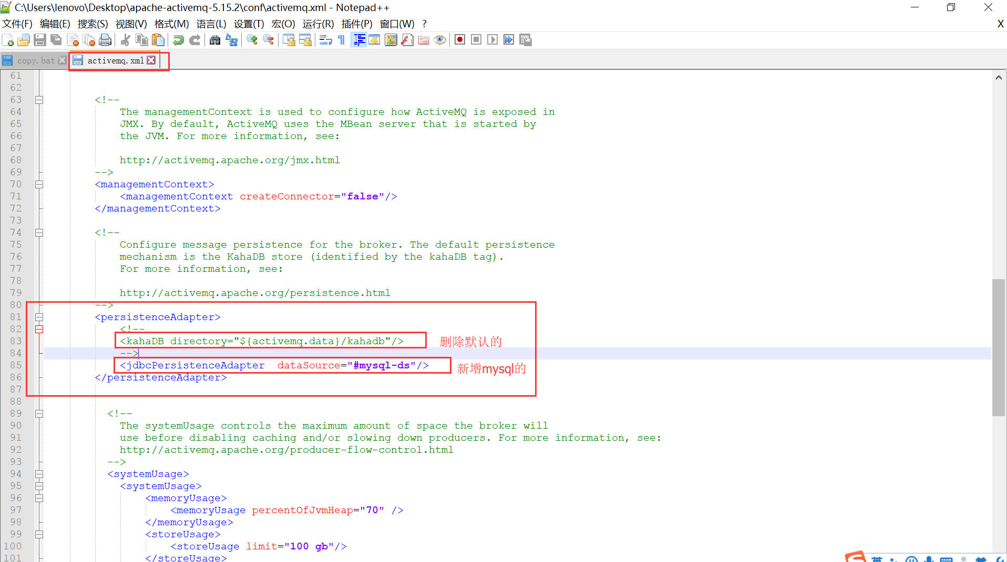

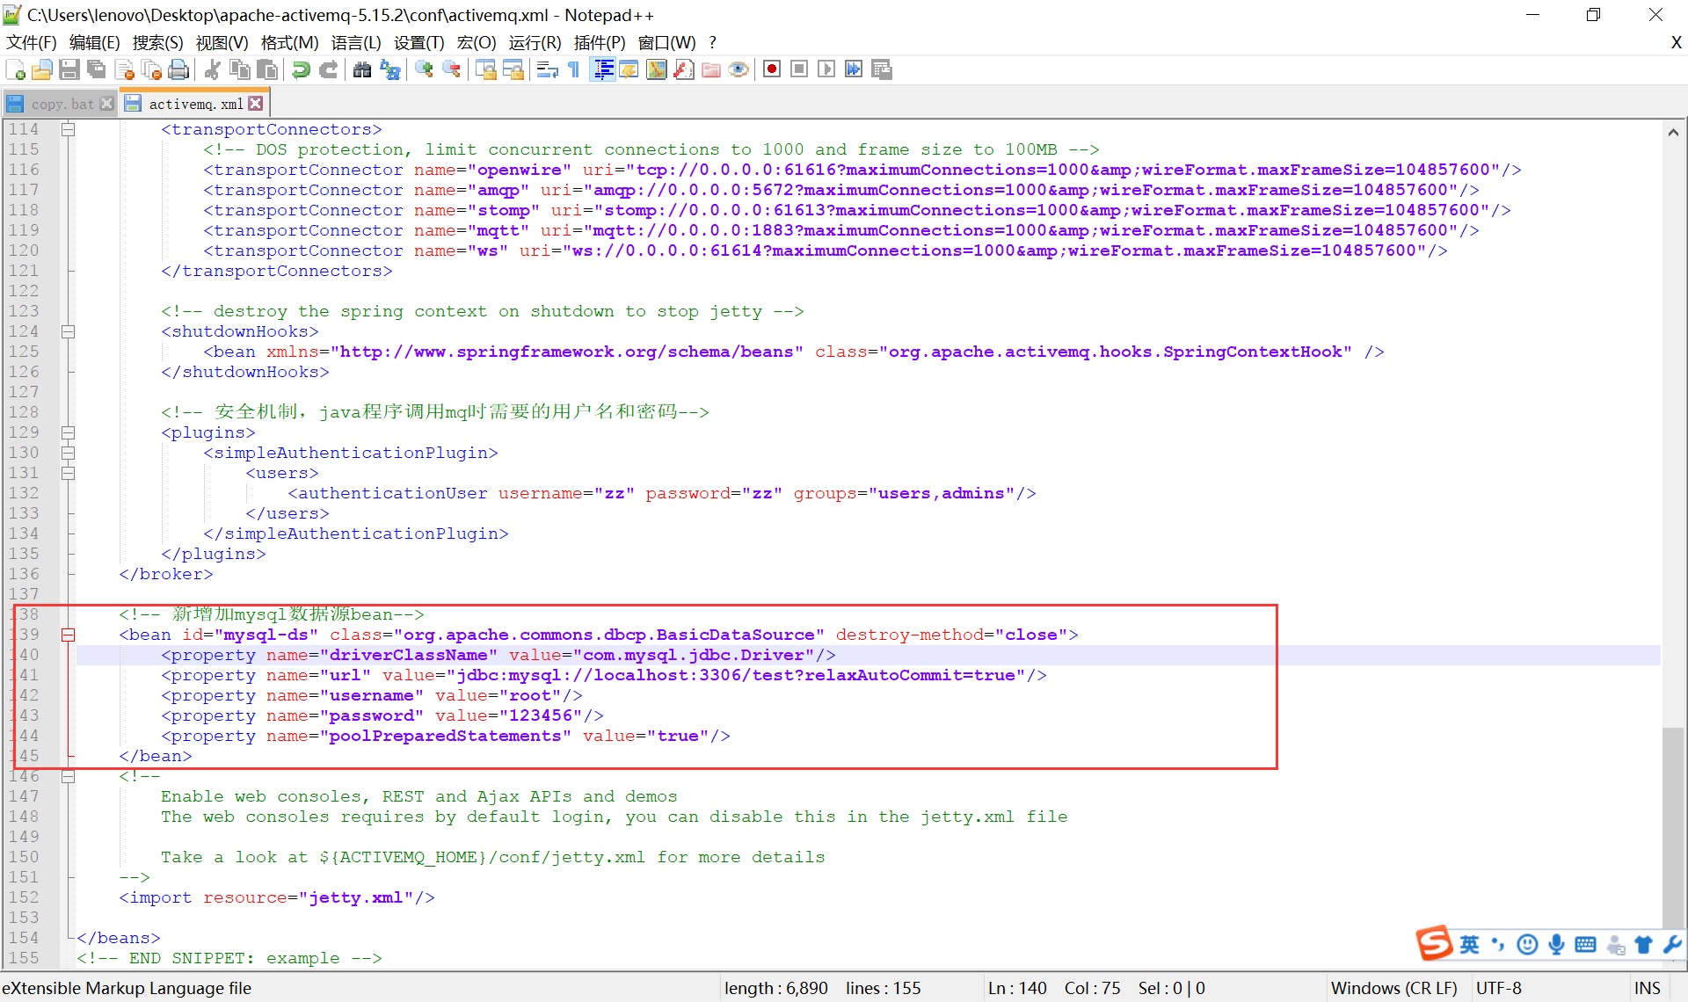

启动时报错

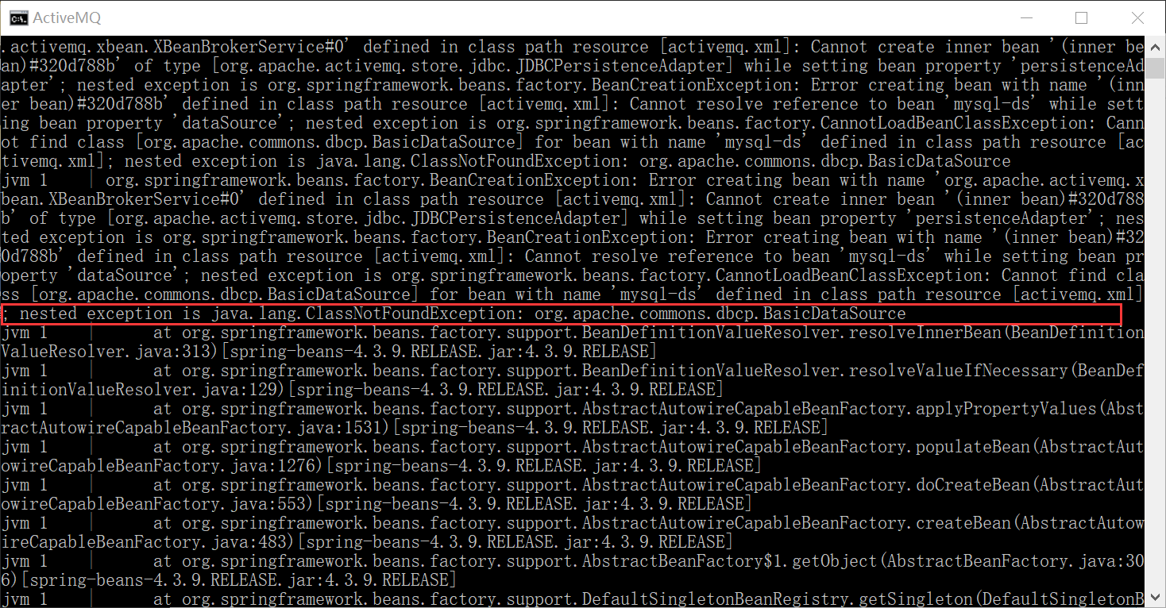

缺少dbcp的jar包，从[apache](http://www.apache.org)官网下载所需要jar包，放到指定位置

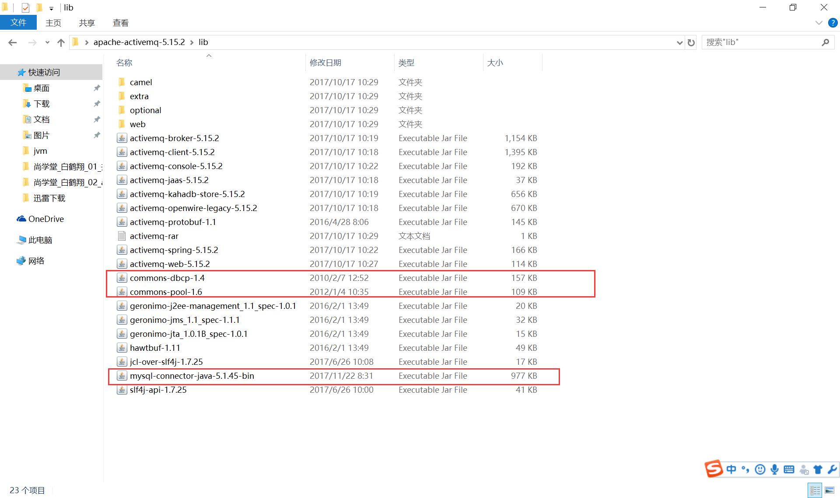

启动后，运行send.java程序就会在数据库中产生消息

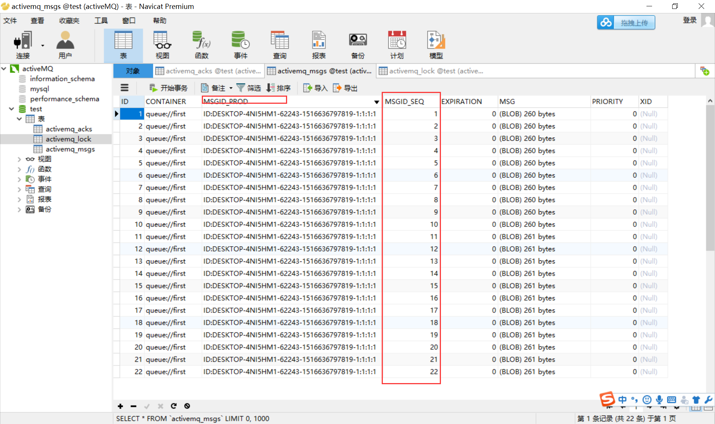

运行Receiver.java程序，会消费消息，数据库中的消息会消费掉

